对象设计：PowerOn

操作契约：

1、服务对象及调度对象被创建；

2、调度对象的属性初始化；

3、服务队列及等待队列初始化；

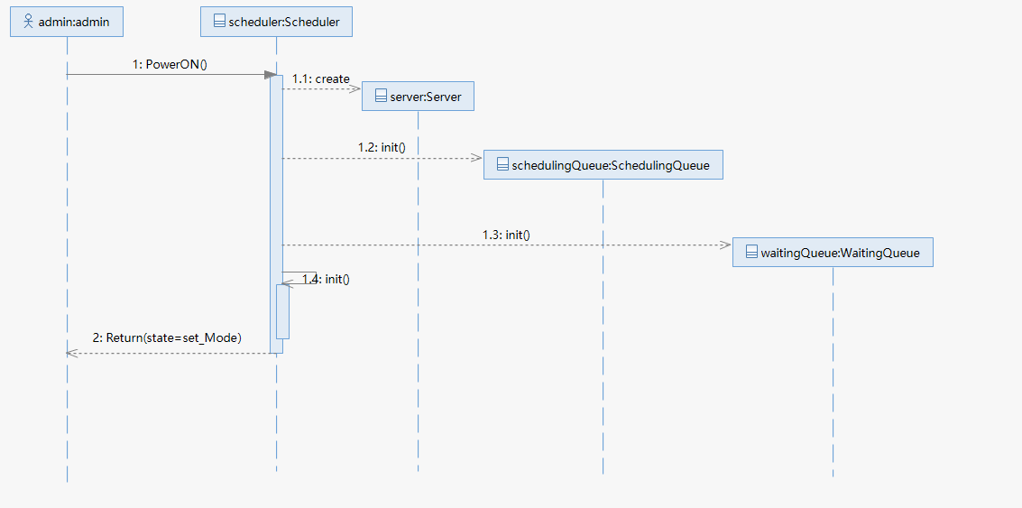

对象设计：setPara(Mode,Temp_highLimit,Temp_lowLimit,default_TargetTemp,FeeRate_H,FeeRate_M,FeeRate_L）

操作契约：

1、服务对象的属性初始化

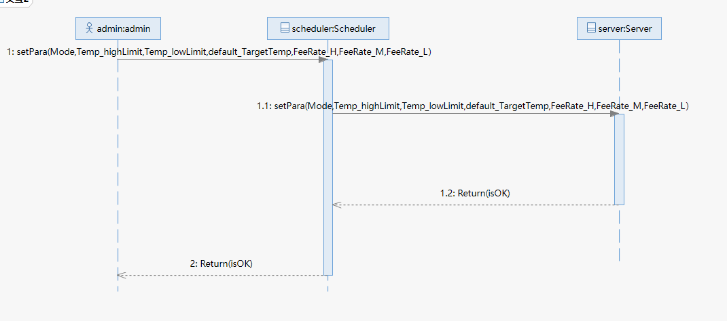

对象设计：StartUp()

操作契约：

1、服务对象及调度对象的状态被设置为：就绪

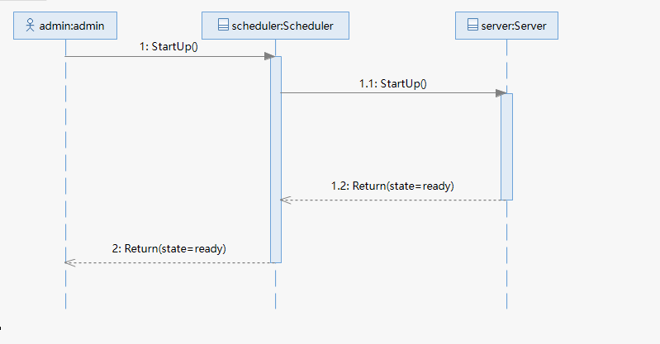

对象设计：CheckRoomState(list_Room)

操作契约：

1、与调度对象建立关联；  
2、与服务对象建立关联；  
3、修改房间的状态信息；

